1.5 用GlassFish服务器构建企业级应用环境

1.5.1 下载正版安装软件
本书采用Oracle官方出产的GlassFish服务器和NetBeans 8.0 IDE（Integrated Development Environment，集成开发环境）作为项目开发的应用环境，操作系统采用Windows 7操作系统。选择GlassFish服务器的理由是在GlassFish服务器中，各种组件和运行容器都被很好低集成于其中，JSF的权威实现JSF RI也无需另外安装，比较方便初学者。当然，同样的功能也完全可以在其他的Java EE相关服务器和开发环境中实现，比如Tomcat服务器，Eclipse开发环境等。
更高版本的Windows操作系统或其他操作系统、其他的Java EE服务器、其他的开发环境的安装、配置、运行等等的选择安装操作，请读者参照相应的技术资料，本书不再赘述。
以下资源可以到http://www.oracle.com/网站的相应位置下载。

Java SE 8平台标准版： jdk-8u40-windows-i586.exe；
Java EE 7软件和GlassFish 4服务器开发工具包： java_ee_sdk-7u1.zip；
NetBeans 8.0 IDE： netbeans-8.0.2-javaee-windows.exe；

1.5.2 安装Java软件和GlassFish服务器
一、安装Java SE 8平台标准版
JDK 8的安装过程与早期版本的安装过程基本相同，双击“jdk-8u40-windows-i586.exe”将其启动，这是一个自解压缩文件，将会自动完成安装任务。在安装过程中可以使用默认的安装路径“C:\Program Files\Java\jdk1.8.0_40\”，如图1.3，也可以根据需要自行设定安装路径。无论怎样安装，请将设定好的绝对路径记下来，下面设置环境变量时需要用到。接着会有一个Java运行环境（Runtime Environment）目标文件夹的选择对话框，这个安装位置建议采用默认的安装路径“C:\Program Files\Java\jre1.8.0_40\”，如图1.4。
可以到Oracle网站上下载Java SE 8平台的API说明文档并解压缩到到硬盘上备用。

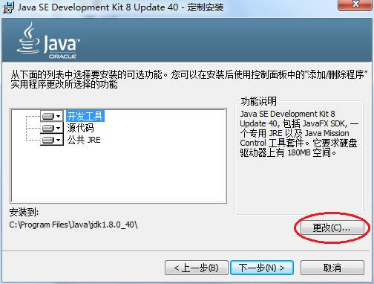
图1.3 Java SE 8安装路径的更改对话框

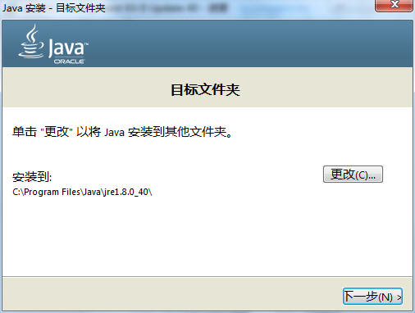
图1.4 Java SE 8运行环境目标文件夹更改对话框

二、安装Java EE 7软件和GlassFish 4服务器开发工具包
双击自解压缩文件“java_ee_sdk-7u1.zip”将其启动，选择解压路径为“C:\”，将会自动完成安装任务。此时Java EE 7软件的安装位置为“C:\glassfish4”，GlassFish 4服务器的安装位置为“C:\glassfish4\glassfish”。其默认的用户名为admin，无需密码，管理端口为4848，HTTP端口为8080。
可以到“C:\glassfish4\glassfish4\docs\api”文件夹下查看Java EE 7软件的API说明文档，无需专门下载。
三、配置环境变量
在Windows桌面上右键点击“计算机”，在弹出式菜单上选择“属性”，在弹出窗口中选择“高级系统设置”，如图1.5。在新弹出的窗口中点击“环境变量”按钮，如图1.6。在新的窗口里面进行3个环境变量的配置操作。

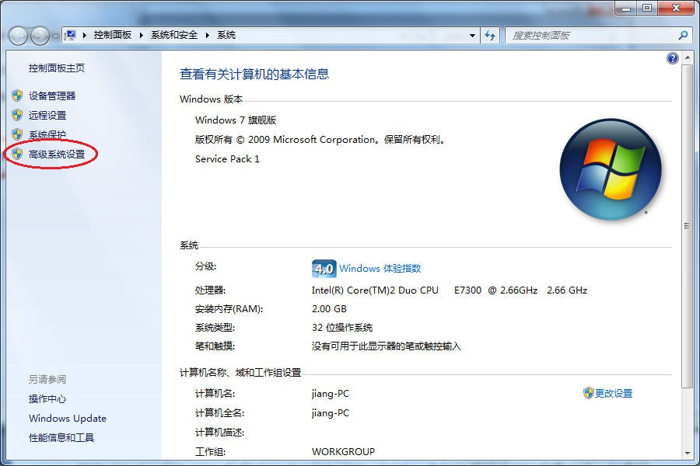
图1.5 属性窗口的显示和选择

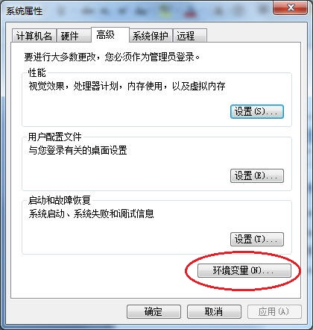
图1.6 高级系统设置窗口的显示和选择

1、点击“系统变量”下面的“新建”按钮，如图1.7。在“变量名”处的输入栏中输入“JAVA_HOME”，在“变量值”处的输入栏中输入上面设定的绝对路径。例如：如果JDK安装在“C:\jdk1.8.0_40”这个文件夹里，那么变量值就输入“C:\jdk1.8.0_40”。
2、点击“新建”，在“变量名”处的输入栏中输入“CLASSPATH”，在“变量值”处的输入栏中输入“C:\jdk1.8.0_40\lib\dt.jar;C:\jdk1.8.0_40\bin;C:\jdk1.8.0_40\lib\tools.jar;.;”。如果所使用的安装路径不是“C:\jdk1.8.0_40”，则需要用实际的绝对路径替换“C:\jdk1.8.0_40”部分，请特别注意：在所输入的内容中，最后的点是必须要保留的。
3、点击“新建”，在“变量名”处的输入栏中输入“PATH”，在“变量值”处的输入栏中输入“C:\jdk1.8.0_40\bin; C:\glassfish4\bin; C:\glassfish4\glassfish\bin;”。它们分别是Java SE 8平台的执行路径，Java EE 7软件的执行路径，GlassFish 4服务器的执行路径。
如果“PATH”变量已经存在，则首先选择该变量，并点击“编辑”，将三个执行路径放入“PATH”值序列的前端，最后连续点击各个窗口的“确定”完成。

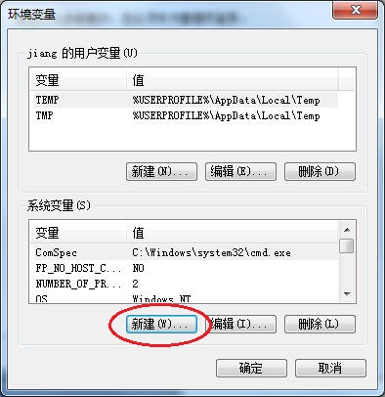
图1.7 环境变量窗口的显示和选择

四、安装NetBeans 8.0 IDE
NetBeans 8.0 IDE是一个免费的、开源的开发Java应用和Java EE应用的开发环境，该软件由Oracle公司官方开发，该环境支持Java EE平台。借助这个环境，可以创建、打包、部署和运行应用实例。
双击“netbeans-8.0.2-javaee-windows.exe”文件即进入安装过程，如果系统已经安装了GlassFish服务器，请在第一步不选择安装GlassFish服务器，将安装向导第一个显示窗里面“GlassFish Server Open Source Edition 4.1”前面的多项选择框置为“不选”状态，如图1.8所示。在第二步选择“我接受许可证协议中的条款”，如图1.9所示。在第三步选择“我接受许可证协议中的条款，安装JUnit”，如图1.10所示。在第四步可以自行设定NetBeans的安装位置，如图1.11所示。然后就按照自动安装的提示完成全部安装。
在安装过程完成之后，应该将系统中事先安装的GlassFish服务器当前版本加入NetBeans 8.0 IDE，加入的步骤如下：

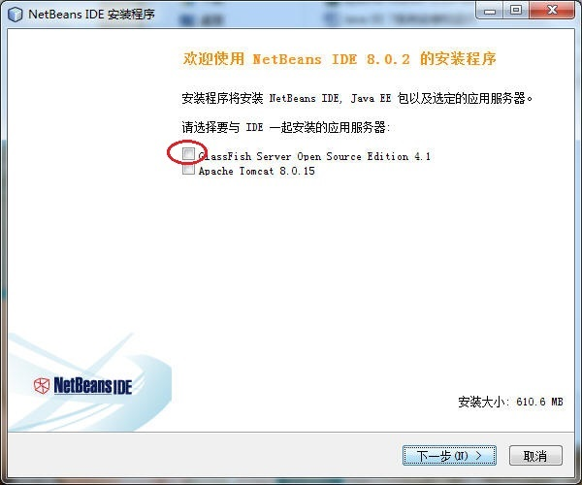
图1.8 NetBeans 8.0安装向导第一步

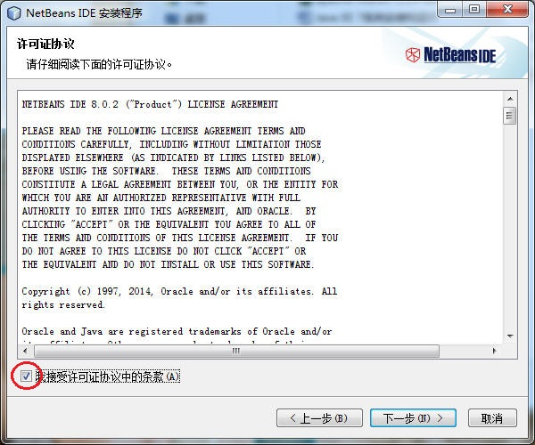
图1.9 NetBeans 8.0安装向导第二步

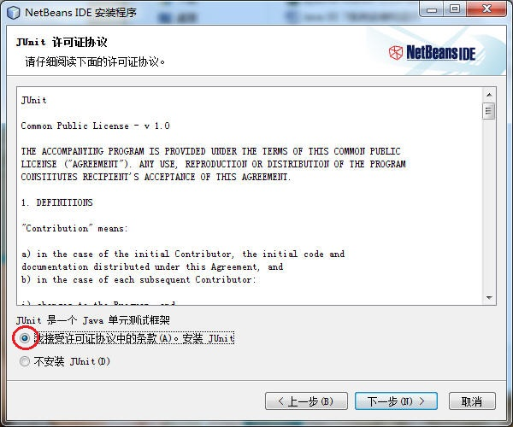
图1.10 NetBeans 8.0安装向导第三步

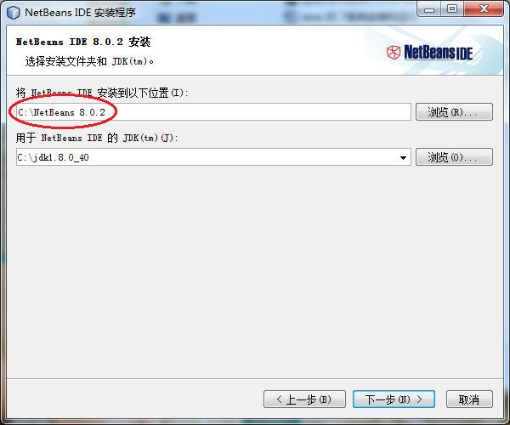
图1.11 NetBeans 8.0安装向导第四步

1、点击Windows开始菜单，选择“所有程序”，选择“NetBeans”，选择“NetBeans IDE 8.02”启动NetBeans，在“工具”菜单中选择“服务器”，服务器引导将开启；
2、点击“添加服务器”按钮；
3、如图1.12所示，在选择服务器下选定“GlassFish Server”并点击“下一步”；

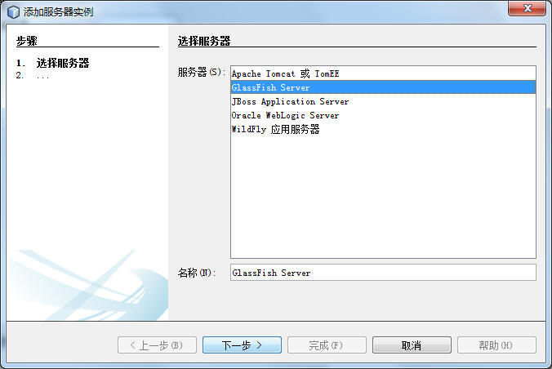
图1.12 添加GlassFish服务器

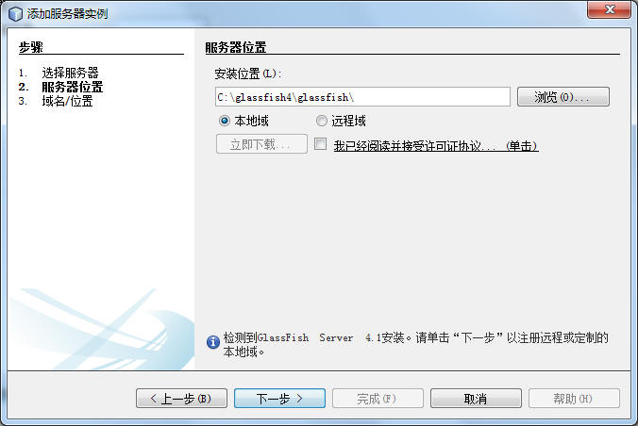
图1.13 选定GlassFish服务器的安装位置并选定注册本地域

4、在“服务器位置”下浏览GlassFish Server的安装位置；
5、在“域位置”下选定注册本地域，如图1.13所示，并点击“下一步”；
6、点击“完成”。
在NetBeans IDE中包含有一个Apache Maven工具，这是一个由Apache组织开发的基于Java技术的创建工具，用于创建、打包、部署和运行应用实例，在命令行下运行应用实例需要Maven 3.0或更高版本，可以到http://maven.apache.org下载文件apache-maven-3.3.9-bin.zip，解压缩安装。现在NetBeans IDE已经替我们做完了。
五、安装Java EE 7应用组件
Java EE 7应用组件包括文档和例子，已经包含在Java EE 7软件包中了，并且还会定期发布最新的版本。在NetBeans中，点击主菜单的“窗口”，点击“服务”菜单项，在左侧的“服务”标签中展开“服务器”，右键双击“GlassFish Server”，选择“查看域更新中心”，在弹出的对话框中点击“是”，下载并安装更新中心，进行文档和例子的更新。安装过程需要一段时间。
1.5.3 使用Java软件和GlassFish服务器
一、启动和停止GlassFish服务器
可以使用NetBeans IDE或者命令行完成启动和停止GlassFish服务器。在NetBeans中，点击左侧的“服务”标签，展开“服务器”，右击“GlassFish Server”，选择“启动”或“终止”完成相应的动作。
在网络浏览器的地址栏输入http://localhost:4848/，如果能够看到如图1.14所示的控制台页面，就说明GlassFish服务器安装成功了。

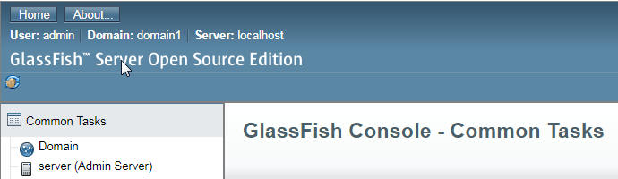
图1.14 浏览器中看到控制台页面局部

二、启动管理控制台
在NetBeans中，点击左侧的“服务”标签，展开“服务器”，右击“GlassFish Server”，选择“查看域管理控制台”,可以在浏览器中看到图1.14的控制台页面。
三、启动和停止Java DB服务器
在GlassFish服务器中包含有Java DB数据库服务器，其详细信息请查阅
http://www.oracle.com/technetwork/java/javadb/overview/index.html
在NetBeans中，点击左侧的“服务”标签，展开“数据库”，右击“Java DB”，选择“启动服务器”或“停止服务器”完成启动和停止操作。
四、创建程序例子
NetBeans IDE或 Maven都可以创建、打包、部署和运行实例。
五、Java EE应用程序错误测试：
有两种方法可以实现错误测试，一种方法是使用Server Log，可以查阅server.log，其中包含有GlassFish服务器和Java EE应用程序的输出内容，GlassFish服务器还提供了一个Log观看器供用户专门阅读Log文本文档，具体操作步骤为：
1、扩展GlassFish Server节点；
2、点击View Log Files按钮，此时观看器开启并显示最后40项文件内容；
3、若想观看更多内容，点击Modify Search按钮，指定想要观看的内容，点击Log观看器上面的Search按钮。
还有一种方法是使用Debugger，GlassFish服务器支持JPDA（Java Platform Debugger Architecture，Java平台调试架构），可以通过配置GlassFish服务器传递调试信息。这需要先在管理控制台页面中激活Debugger，具体操作步骤为：
1、扩展Configurations节点；
2、扩展server-config节点；
3、选择JVM Settings节点，默认的调试选项内容显示为
-Xdebug -Xrunjdwp:transport=dt_socket,server=y,suspend=n,address=9009
若端口9009正在被使用，可以将调试器套接字的端口号修改为GlassFish服务器不使用的一个端口号；
4、选择Debug Enabled选项；
5、点击Save按钮；
6、停止GlassFish服务器并重启。

